Leendő 3.b:

Kötelező olvasmány:
Bosnyák Viktória: Tündérboszorkány
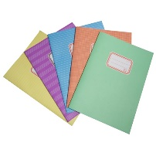
Füzetlista:
Minden füzet A/5-ös méretű legyen (kivéve német: A/4):
Üzenő: „Leckefüzet” (A/5-ös, előre nyomtatott)
Olvasás: 1 db harmadikos vonalazású (12-32-es számú) mesefüzet*
Környezet: 1 db harmadikos vonalazású (12-32-es számú) mesefüzet*
*= sima + vonalas oldalakat tartalmaz
Fogalmazás: 1 db harmadikos vonalazású (12-32-es számú) írásfüzet
Nyelvtan: 1 db harmadikos vonalazású (12-32-es számú) írásfüzet
Írás: 1 db harmadikos vonalazású (12-32-es számú) írásfüzet
1 db golyóstoll
Angol: jó a tavalyi füzet
Német: jó a tavalyi füzet
Etika: jó a tavalyi füzet
Matematika: 2 db négyzethálós füzet (27-32-es számú)
1 kb. 15-20 cm-es vonalzó, ami belefér a tolltartóba
1 derékszögű vonalzó
1 körző
Ének: 1 db hangjegyfüzet, jó a tavalyi

Rajz, technika: 20 db A/4-es famentes rajzlap
10 db A/3-as famentes rajzlap
1 csomag írólap
1 doboz gyurma
1 Pritt Stift ragasztó
+ kérem a tolltartó és a tavalyi doboz felfrissítését, a hiányzó dolgok pótlását, pl. olló, ragasztók, pasztellkréta, festék, ecsetek, ecsetmosó edény
Testnevelés: Fodros-póló, vagy fehér póló
tornanadrág
tornacipő (nem a benti és nem szandál)
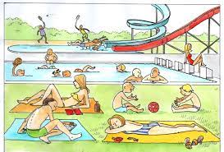
fehér zokni

Szép nyarat kívánunk mindenkinek!
Viki néni és Ági néni

